中国联通沃商店UniPay支付SDK
开发者帮助文档_渠道版
V2.0.0

版权所有：中国联通沃商店游戏中心
修订日期：2013-9-13

版本修订记录
版本号 | 更新时间 | 更新内容
V2.0.0 | 2014-11-17 | 1.添加支付确认页面
V1.2.0 | 2013-9-10 | 1.首次发布，为了保持与UniPay SDK同步，首次发布版本号为V1.2.0  2.为渠道开放支付话费支付接口API，可用于单机和联网应用。  3.本SDK仅包含支付接口API，需要渠道集成到自己的支付SDK中使用，UI界面由渠道提供

目 录
版本修订记录 2
目 录 3
1 UniPay支付SDK功能简介 4
2术语、定义和缩略语 4
2.1术语、定义 4
2.2缩略语 4
3内嵌计费权限获取 5
3.1使用规范 5
3.2开发者注册 5
3.3合作签约及申请计费能力 6
3.4 Unipay支付SDK开发包获取 6
3.5 渠道合作虚拟作品申报 6
4. 渠道版SDK工作流程 7
4.1 支付时序图 7
4.2 渠道API支付工作流程 8
5 SDK使用步骤 9
5.1加载SDK开发包 9
5.2 配置AndroidManifest.xml文件 10
5.3 编码前的参数准备 10
5.4加入接口代码 13
5.6订单校验接口 16
5.6支付结果服务器端通知 18
5.7 测试SDK集成是否成功 21
附录一 计费点获取 22
计费点设置 22
新增作品 22
添加计费点信息 22
计费点信息上传 24

1 UniPay支付SDK功能简介
UniPay支付SDK为中国联通推出的全新一站式应用内统一支付插件，主要为开发者提供手机话费（在线VAC）和和第三方支付能力。

目前UniPay主要支持应用内按次购买方式。集成SDK的应用或游戏App用户可以通过手机话费或者支付宝、神州付等第三方支付帐号，实现购买应用、游戏内的道具、关卡等服务，以帮助开发者实现业务盈利。

本SDK是UniPay产品专门为合作渠道定制的专用版本，通过SDK形式将话费支付接口API提供给渠道，渠道需要将此SDK集成到自有支付SDK中。

2术语、定义和缩略语

2.1术语、定义
本文使用的专用术语、定义见表2.1。
术语/定义 | 英文对应词 | 含 义
开发者 | App Developer | 应用开发者
开发商 | App Provider | 应用开发商，也称机构开发者
短代 | SMS Pay | 短信代为支付/短信代付
内嵌计费 | Innner Pay | 应用App内部的计费模式
线下 |  | 非Web形式如邮件、电话等交流方式
表-2.1

2.2缩略语
本文使用的专用缩略语见表2.2。
缩略语 | 英文原文 | 中文含义
AppStore | AppStore | 应用商店
WoStore | WoStore | 联通沃商店
App | Application | 应用
API | Application Program Interface | 应用程序接口
VAC | Value-Added Carrier/Value-added Service Platform | 增值网/增值业务鉴权中心
SDK | Software Development Kit | 软件开发工具包
表-2.2

3内嵌计费权限获取
合作渠道需要向沃商店相关人员单独申请渠道计费资质，审批通过后按照如下方式获取计费权限以及SDK。

3.1使用规范
合作渠道需要严格按照如下规范要求进行使用：
- 注册成为沃商店开发者，完成签约和计费能力申请（参考3.2~3.3)
- 渠道版SDK仅能用于渠道自有SDK集成，且仅能使用于在本渠道上线的应用。合作渠道不得将本SDK以及附带话费计费能力使用于任何除合作渠道之外的第三方渠道
- 合作渠道需要约束在本渠道上线的应用不得将本SDK及附带话费计费能力用于任何除合作渠道外的第三方渠道或市场，网络等，一旦发现，视同于合作渠道外放本SDK计费能力
- 合作渠道使用本SDK需要设计两次确认界面，界面上需要清晰的向用户展示购买内容，包括：应用名称，道具名称，金额，开发商，客服电话（渠道客服电话），短信费提醒（本次购买不含短信费）等信息。渠道SDK上线使用前，计费界面需要通过沃商店审核。
- 合作渠道不得通过任何手段屏蔽用户下行短信通知，合作渠道的应用中不得包含除短信发送（SMS_SEND)之外任何其他操纵短信的权限。合作渠道要确保在本渠道上线的应用也符合此规范。
- 合作渠道集成沃商店UniPay话费支付产品分支后，在遇到CP已经集成了沃商店现有支付SDK产品（含UniPay及TouchPay）的情况下，必须予以放行，不得要求开发者将UniPay及TouchPay中的话费支付能力替换成合作渠道自有话费SDK。第三方支付不在此限制范围内。
- 合作渠道需要如实的按照本开发者接口规范，集成SDK，并如实、完整的反馈订单信息，确保订单信息的准确性。
- 合作渠道要严格按照此规范进行集成，任何违反此规范的行为，都可能会导致渠道计费能力被关闭及终止结算。

3.2开发者注册
渠道需要作为开发者（开发商）在中国联通沃商店开发者社区进行注册，并激活注册用户（URL: http://dev.wo.com.cn/index.action）
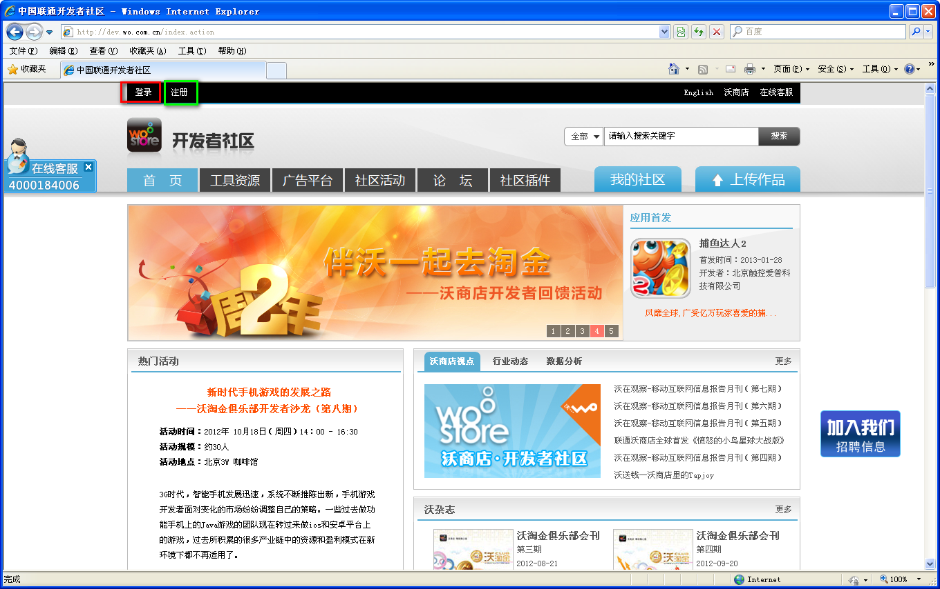
图-2.1

3.3合作签约及申请计费能力
完成注册后，必须已经与联通沃商店完成开发者（开发商）合作签约（合作签约在联通开发者社区http://dev.wo.com.cn/index.action ）
签约完毕的情况下，开发者可以通过开发者社区进行计费点的申请，详细的申请流程参考附录一 计费点的申请。

3.4 Unipay支付SDK开发包获取
开发者（开发商）与中国联通沃商店相关人员通过线下方式获取。

3.5 渠道合作虚拟作品申报
使用本渠道版支付SDK，需要渠道在沃商店平台申报一个虚拟作品，用于申请计费相关参数，以及计费点信息。渠道需要在自身平台建立自身的计费点与沃商店分配的计费点代码之间的一个映射关系。所有的通过集成渠道版SDK带来的计费收入，均统计在这个申报的虚拟作品下。

4. 渠道版SDK工作流程

4.1 支付时序图
沃商店提供支付API接口（通过SDK形式提供），相当于为合作渠道提供了一种类似于第三方支付的话费支付方式。针对每一笔支付，沃商店支付服务器会跟CP服务器进行交互，确认支付请求有效性，并返回支付结果。本支付方式即可使用于单机（短代支付）方式，也可以使用与联网支付方式，合作渠道需要按照如下时序图进行使用：

- 单机游戏
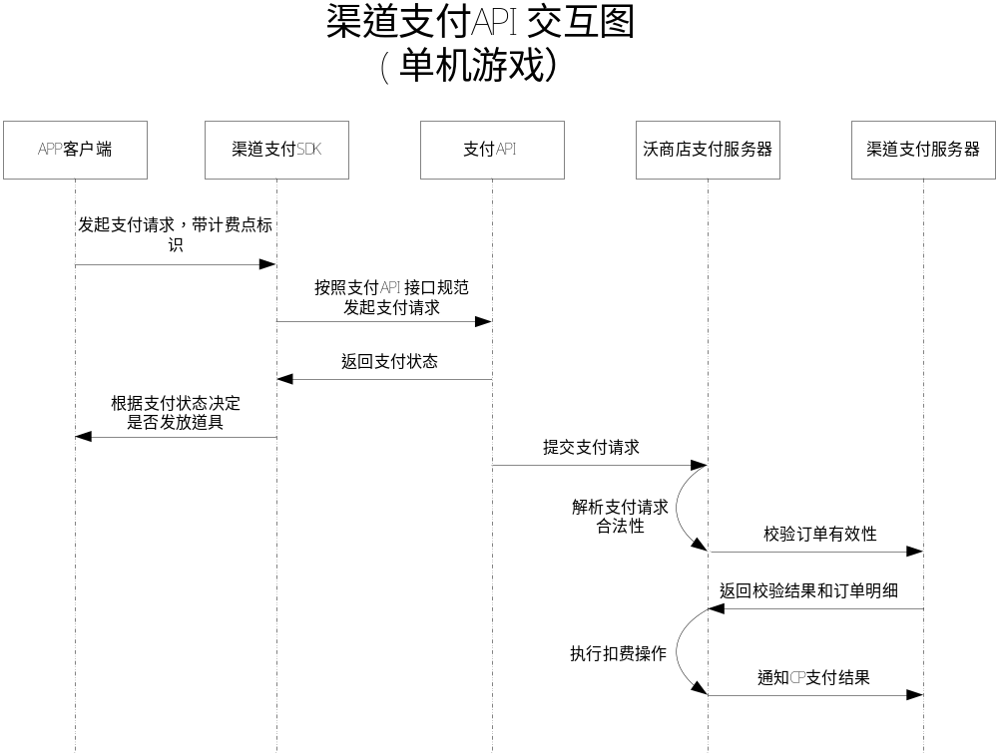
- 联网游戏
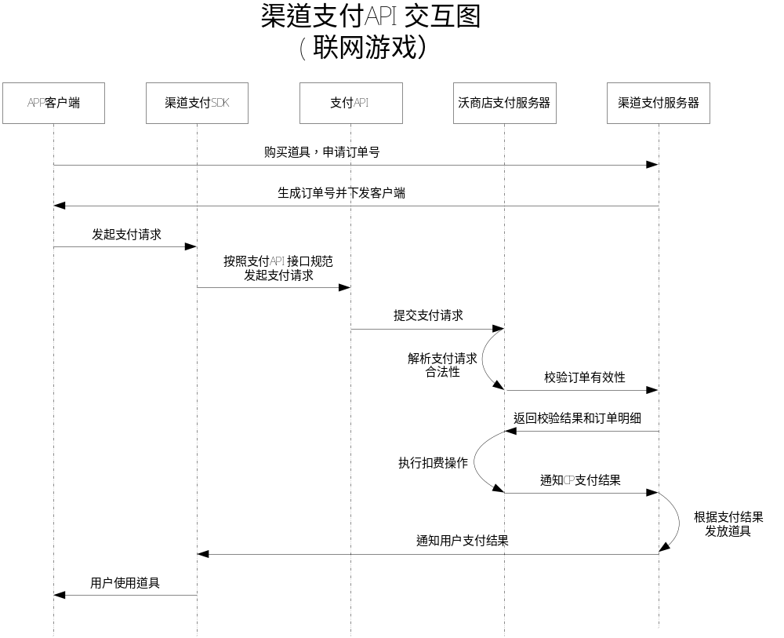

4.2 渠道API支付工作流程
- 通过API调用支付接口
- 订单校验：所有通过沃商店支付API提交到沃商店的支付请求，沃商店都会向CP服务器校验支付请求合法性，合作渠道需要返回订单明细给沃商店，以便沃商店完成如下工作：
  - 根据CP反馈决定是否发起扣费
  - 拼装支付通知短信，通知用户消费明细（含开发商，应用名称，道具名称，金额，客服电话等）
  - 防刷需求：沃商店会根据用户订单情况进行防刷处理，需要提供所需字段。
- 支付结果通知：沃商店会通过post消息，将支付结果通知到cp。

注意：订单校验接口和接收支付结果通知的地址相同（必须），参数不同

5 SDK使用步骤
渠道需要按照如下步骤将话费支付API集成到自有支付SDK中：
注意：
1.SDK本身已经被混淆过了，请在打包成APK的时候不要再混淆SDK，以免SDK被破坏。
- 请在应用中对发起支付按钮做保护措施，防止被用户连续点击

5.1加载SDK开发包
将Multimode_Unipay_channel.jar 包放入工程指定的lib目录；对于Eclipse工程，请参照下面的步骤添加jar包：
- 在“Package Explore”页签中右击你的工程并选择“Properties”；
- 在左侧面板中选择“Java Build Path”；
- 在主窗口中选择“Libraries”页签；
- 点击“Add JARs…”按钮；
- 选择 Multimode_Unipay_channel.jar 包，拷贝到libs目录下；
- 点击“OK”完成。

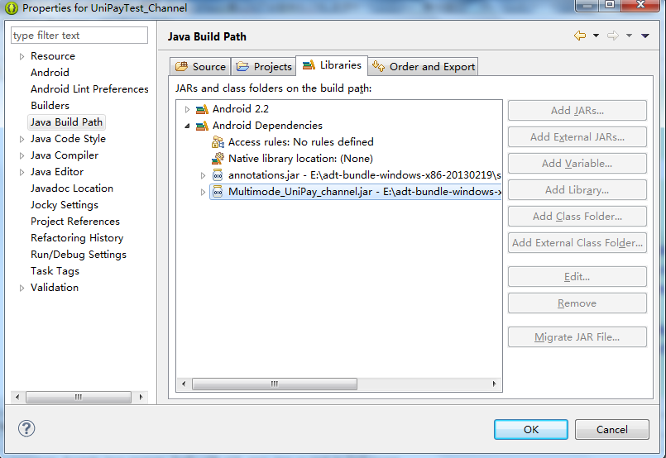

5.2 配置AndroidManifest.xml文件
确保应用具备以下Permission权限：
<uses-permission android:name="android.permission.WRITE_EXTERNAL_STORAGE"/>
<uses-permission android:name="android.permission.READ_PHONE_STATE"/>
<uses-permission android:name="android.permission.ACCESS_NETWORK_STATE"/>
<uses-permission android:name="android.permission.INTERNET"/>
<uses-permission android:name="android.permission.SEND_SMS"/>
<uses-permission android:name="android.permission.ACCESS_WIFI_STATE" />

请注意：除了上述权限中的SEND_SMS权限之外，游戏App不允许有任何其他操作短信的权限，包括接收(RECEIVE_SMS)、写（WRITE_SMS）、读取(READ_SMS)等

5.3 编码前的参数准备
在调用支付SDK接口时，需要用到如下参数，cpId，cpCode, appId，Key（计费能力密钥），计费点代码
参数 | 参数名称 | 备注
cpId | 开发者VAC资质编号 | 沃商店为开发者分配的VAC资质编号
cpCode | 开发者在开发者社区唯一编码 | 开发者在沃商店开发者社区的唯一编码
AppId | 作品编号 | 应用/游戏在沃商店的唯一编号
Key | 计费能力密钥 | 开发者社区分配给开发者的计费能力密钥
计费点 | 计费点代码 | VAC计费点代码和第三方支付计费点代码
ChannelID | 渠道代码 | 合作渠道在沃商店平台对应的渠道代码

1）cpId & cpCode
cpId & cpCode需在开发者社区查看取得，每个cp有唯一的cpCode 和 cpId，步骤如下：
- 打开联通沃商店开发者社区（http://dev.wo.com.cn/index.action ）
- 在开发者社区-》个人资料 页面，可以找到开发者的编码。

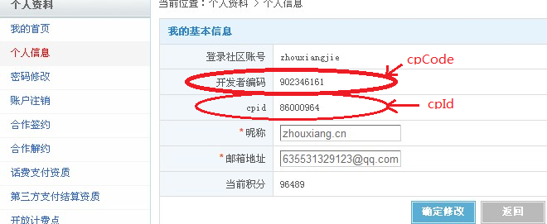

2）AppId

开发者在开发者社区操作作品上传（路径：作品管理-上传作品），然后保存草稿箱，获取AppId（作品管理-作品草稿箱-作品编号），作品编号即为AppId
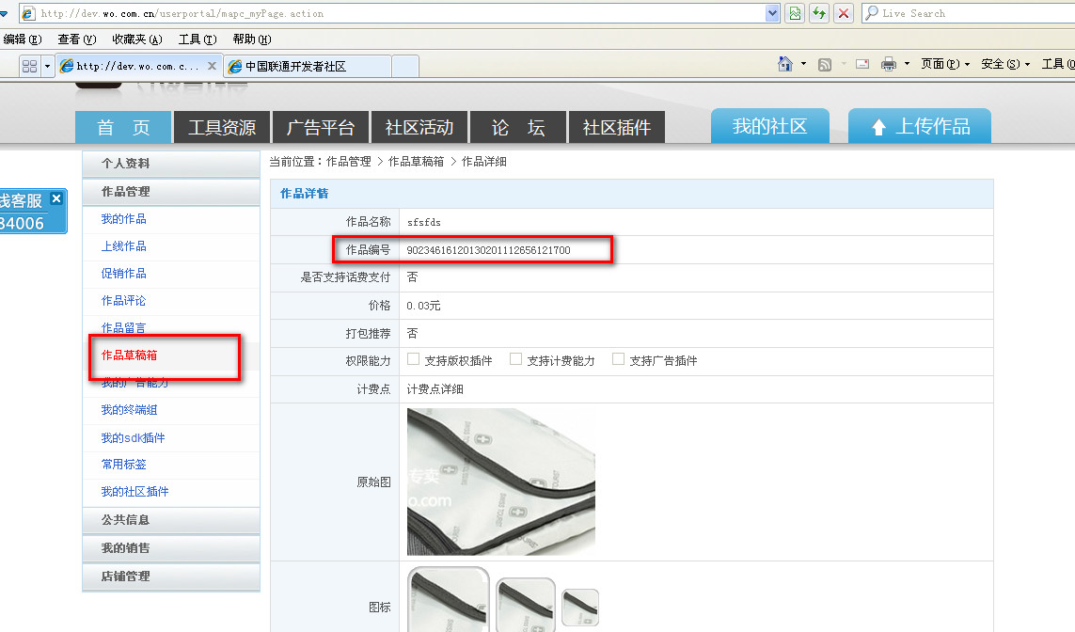
图-4.2
3）计费能力密钥（Key）

注意：Key计费能力秘钥在开发者社区的 “个人资料->合作签约” 页面下的基本信息一栏
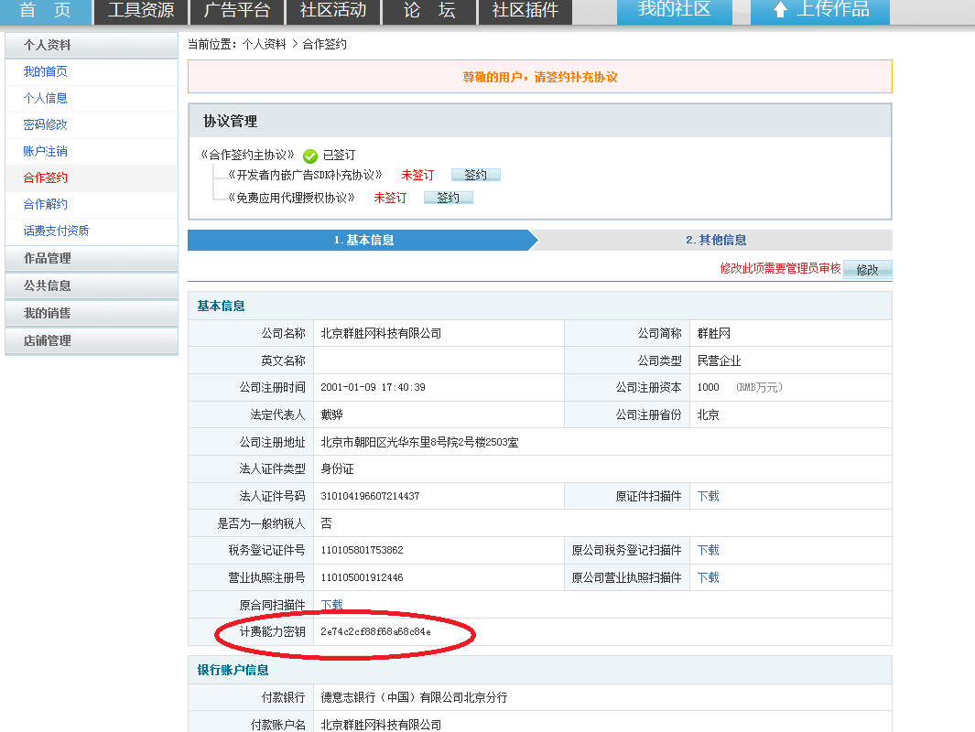

4）计费点代码
计费点申请，需要开发者参考附录一在开发者社区直接申请。申请后再作品详情页面，可以找到计费点详细信息入口（参考下图）
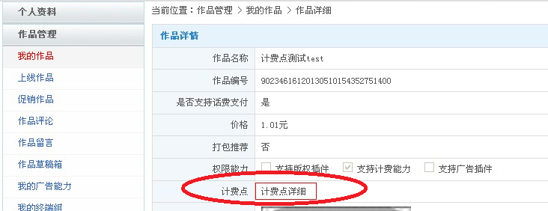
点击进入打开计费点详情：对于具有沃商店话费支付资质的开发者，每一个30元及以下（含30元）的计费点，系统会分配2个计费代码，一个用于手机话费支付，一个用于第三方支付。合作渠道只要取话费计费代码即可。（参考下图：图中 “业务代码”为用于话费支付的计费点代码）
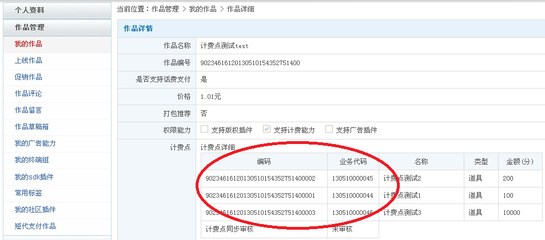
计费点的申请如果有不清楚的地方，可以联系沃商店支撑人员进行咨询。联系方式： sh-caiyi@chinaunicom.cn, 手机：15618001767， QQ: 34546810。

5.4加入接口代码
加入接口代码主要分为2个步骤：
1）调用UniPay支付接口: 在需要购买的道具点击中增加如下调用支付的接口

Utils.getInstances().pay(Context mContext,String appid,String cpid,String channel,String gamename,String vaccode,String props,String paymoney,String orderid,UniPayPayResultListener listener)

参数含义：
参数名称 | 含义 | 参数传入方
@params appid | 应用编号，即合作渠道申报的虚拟作品的appid | 固定参数，合作渠道传入
@params cpId | 开发商VAC资质编号，即合作渠道VAC资质编号 | 固定参数，合作渠道传入
@params vacCode | VAC计费代码，选取任何一个合作渠道申报的计费代码即可，该参数主要用于反查对应的合作渠道等 | 固定参数，合作渠道传入
@param game | 应用名称，即使用合作渠道计费SDK的开发者提交的应用名称 | 可变参数，合作渠道或者开发者传入
@param props | 业务名称，即使用合作渠道计费SDK的应用或游戏道具名称 | 可变参数，合作渠道或者开发者传入
@param money | 道具金额（元） | 可变参数，合作渠道或者开发者传入
@param oriderid | 合作渠道产生的订单号（联网）或者唯一编号（单机），必须为36位字母、数字或两种组合，不能含其他字符。此号码主要用于透传，合作渠道可以自行定义。 | 可变参数，合作渠道或者开发者传入
@param channelid | 沃商店为合作渠道分配的渠道ID | 固定参数，合作渠道传入
@listener | SDK回调结果

备注： 上述参数是计费API需要的参数，合作渠道可以根据“参数传入方提示”，封装到自有支付SDK中。

2) 处理支付结果:
支付SDK会提供客户端（单机和联网）和服务器端结果返回（联网）。支付SDK的callback中提供了三个返回参数，分别为：回调结果，回调类型，回调描述。回调结果和回调类型为常量定义，已经在SDK中按照下表进行了定义：
回调结果
public static final int SUCCESS = 1; //成功
public static final int FAILED = 2; //失败
public static final int CANCEL = 3;
//取消
例如：处理回调结果
Callback = new UnipayPayResultListener() {

public void PayResult(String arg0, int arg1, String arg2) {
//arg0 支付代码
//arg1 支付结果code
//arg2 支付失败描述
}
});

5.6订单校验接口
服务器端收到支付请求将SDK传过来的订单发到CP验证接口，确认订单有效性。合作渠道服务端通过HTTP协议POST方式接收数据：
请求订单验证的URL为CP回调的URL后面加上serviceid，如
http://xxx:xxxx.yyy.jsp?serviceid=validateorderid

注意：合作方自有参数不能命名或使用“serviceid”字样以避免冲突。

订单信息放在HTTP包体中:
<?xml version="1.0" encoding="UTF-8"?>
<checkOrderIdReq>
<orderid>XXX</orderid>
<signMsg>XXX</ signMsg>
</checkOrderIdReq >

checkOrderIdReq组成字段
字段 | 含义 | 类型 | 长度 | 说明 | 顺序
orderid | 订单号 | String | Max(36) | CP订单号，如果是单机游戏，cp需要自行编号。本字段必须是“字母或数字”组合构成，如果不足36位，在前面补“0”补齐36位。  此字段预留36位，并且会在沃商店和CP之间透传，CP可以利用此字段完成 | 1
signMsg | orderid的签名 | String | Max(64) | MD5加密串，将orderid=XXX&&Key=XXX进行MD5加密形成签名 | 2

CP在收到请求后，做如下处理：
1.CP对支付结果的字段进行Md5加密
CP将orderid和自己在沃社区的密钥进行MD5加密：
orderid=XXX &Key=XXX
Key为开发者在Wo社区的密钥
md5Content=MD5(orderid=XXX &Key=XXX)
MD5之后得到的数据md5Content再进行16进制编码转换成字符串str
str = encodeHex(md5Content)
将得到的str与传过来的signMsg进行比较，若结果一致且次订单是第一次来请求验证则返回成功，否则返回失败
另外，CP需要判断订单号的合法性，如果通不过如下校验，则返回失败：
- 当前订单是否是CP服务端或者客户端生成的订单号（或者计费ID，单机需要cp自行编号）
- 如果是在线应用，判断订单是否没有重复，如果重复，则返回失败；如果是单机，则无需判断
- 当前订单号是否已经超时
- 其他错误（例如cp主动拒绝此支付请求）

如果该订单号不是合法有效可支付的订单号必须返回验证失败，沃商店会终止用户的支付流程，支付流程结束。

2.CP验证完成后，要立刻给沃商店响应（HTTP同步响应）：
HTTP协议，返回消息如下

<?xml version="1.0" encoding="UTF-8"?>
<paymessages>
<checkOrderIdRsp>0</checkOrderIdRsp> //0-验证成功 1-验证失败，必填
< appname >xxx</ appname > //应用名称，必填，长度<=64
< feename >xxx</ feename > //计费点名称，必填，长度<=64
< payfee >xxx</ payfee > //计费点金额（分），必填，长度<=5
< appdeveloper >xxx</ appdeveloper > //应用开发商名称，必填，长度<=64
< gameaccount >xxx</ gameaccount > //游戏账号，长度<=64，联网支付必填
< macaddress >xxx</ macaddress > //MAC地址去掉冒号，联网支付必填，
单机尽量上报
< appid >xxx</ appid > //沃商店应用id，必填
< ipaddress>xxx</ ipaddress > //IP地址，去掉点号，补零到每地址段3位
如：192168000001，联网必填，单机尽量
< serviceid >xxx</ serviceid > //沃商店计费点，必填
< channelid >xxx</ channelid > //渠道ID，必填
< cpid >xxx</ cpid > //沃商店CPID，必填
< ordertime >xxx</ ordertime > //订单时间戳，14位时间格式，联网必填，
单机尽量
< imei >xxx</ imei > //设备标识，联网必填，单机尽量上报
<appversion >xxx</ appversion > //应用版本号，必填，长度<=32
</paymessages>

5.6支付结果服务器端通知
在支付交易完成时，沃商店将处理结果信息发给CP服务端，CP服务端通过HTTP协议POST方式接受交易结果数据：
交易结果数据放在HTTP包体中
<?xml version="1.0" encoding="UTF-8"?>
<callbackReq>XXXXX</callbackReq>

callbackReq标签内的XXXXX内容为沃商店返回给CP服务器的支付结果内容，其格式如下：
<orderid>XXX</orderid><ordertime>XXX</ordertime><cpid>XXX</cpid><appid>XXX</appid><fid>XXX</fid><consumeCode>XXX</consumeCode><payfee>XXX</payfee><payType>XXX</payType><hRet>XXX</hRet><status>XXX</status><signMsg>XXX</signMsg>

callbackReq组成字段
字段 | 含义 | 类型 | 长度 | 说明 | 顺序
orderid | 订单号 | String | Max(40) | CP订单号 | 1
ordertime | 订单交易时间 | String | Max(14) | 订单交易时间 | 2
cpid | 开发者/开发商ID | String | Max(40) | 开发者/开发商ID | 3
appid | 应用ID | String | Max(40) | 应用ID | 4
fid | 渠道ID | String | Max(20) | 渠道ID | 5
consumeCode | 计费点ID | String | Max(40) | 计费点ID | 6
payfee | 支付金额，分 | Interger | Max(10) | 支付金额，分 | 7
payType | 支付方式 | Interger | Max(4) | 0-沃支付，1-支付宝，2-VAC支付，3-神州付 | 8
hRet | 支付结果 | Interger | Max(4) | 支付结果，0代表成功，其他代表失败 | 9
status | 状态码 | Interger | Max(10) | 状态码 | 10
signMsg | 加密串 | String | Max(64) | MD5加密串 | 11

signMsg为加密签名组成字段，以下字段通过MD5后生成signMsg：
字段 | 含义 | 类型 | 长度 | 说明 | 顺序
orderid | 订单号 | String | Max(40) | CP订单号 | 1
ordertime | 订单交易时间 | String | Max(14) | 订单交易时间 | 2
cpid | 开发者/开发商ID | String | Max(40) | 开发者/开发商ID | 3
appid | 应用ID | String | Max(40) | 应用ID | 4
fid | 渠道ID | String | Max(20) | 渠道ID | 5
consumeCode | 计费点ID | String | Max(40) | 计费点ID | 6
payfee | 支付金额，分 | Interger | Max(10) | 支付金额，分 | 7
payType | 支付方式 | Interger | Max(4) | 0-沃支付，1-支付宝，2-VAC支付，3-神州付 | 8
hRet | 支付结果 | Interger | Max(4) | 支付结果，0代表成功，其他代表失败 | 9
status | 状态码 | Interger | Max(10) | 状态码 | 10
key | 计费能力秘钥 | String | Max(30) | CP计费能力秘钥 | 11

加密格式为对如下字符串进行MD5加密
orderid=XXX&ordertime=XXX&cpid=XXX&appid=XXX&fid=XXX&consumeCode=XXX&payfee=XXX&payType=XXX&hRet=XXX&status=XXX&Key=XXX

CP在收到请求后，做如下处理：
1.对支付结果的字段进行Md5加密
str=MD5(orderid=XXX&ordertime=XXX&cpid=XXX&appid=XXX&fid=XXX&consumeCode=XXX&payfee=XXX&payType=XXX&hRet=XXX&status=XXX&Key=XXX)
其中的Key为CP在沃商店开发者社区计费能力秘钥，注意上文的大小写要严格保持。

2. 验证支付结果合法性
将得到的str与signMsg进行比较，如果一致则是正确的沃商店支付服务器post消息。

3.支付结果入库
CP根据orderid，ordertime，consumeCode，appid等进行查询，若已经存在相同记录，则不入库

4.CP接收处理完成后，要立刻给沃商店响应：
HTTP协议，返回消息如下
<?xml version="1.0" encoding="UTF-8"?>
<callbackRsp>1</callbackRsp>

5.重发：如果沃商店服务器在20秒内没有收到CP服务器响应，则会自动重发2次，如果上述3次发送都没有收到CP服务器相应，则进入重发池，每小时重发直到获得CP响应
6 消息状态码status

错误码 | 含义
00000 | 支付成功
01001 | 订购用户不存在
01002 | 订购用户状态被停止
01003 | 订购用户欠费，预付费用户计费失败
01004 | 订购用户在黑名单
01006 | 此业务能力已被屏蔽
01007 | 用户无法屏蔽/恢复业务能力
01099 | 其他错误
01005 | 无效用户，用户不再当前平台终
01104 | 用户不存在
01105 | 用户状态不正常
03100 | 用户不是一个预付费用户
03101 | 用户余额不足
03102 | 压缩余额失败
03103 | 没有需要的计费信息
03104 | 写CDR失败
03108 | 等候SCP响应失败
10001 | 开发者不存在
10002 | 开发者不支持vac
10003 | 业务不存在
10004 | 业务状态不正常
10005 | 渠道代码错误
10007 | 超过当月限额
10008 | 超过当日限额
10009 | Imsi不存在
10010 | 数据库操作失败（内部异常）
10011 | 业务不属于该CP
10012 | 重复购买
10014 | 黑名单用户
10015 | 白名单用户
38101 | 消息等待时间过长
38102 | 与SCP连接错误
38103 | SDF执行错误
35101 | 网络连接错误
35102 | 与SCP连接错误
35103 | SDF执行错误
35104 | 默认超时错误
35105 | 鉴权失败
35106 | VAC扣费失败
35107 | 短信内容错误
35108 | url编码错误
35109 | cp订单号检测失败
35110 | 设置定时器失败
35111 | URL或KEY获取错误
35112 | http rsp解析错误（含结构错误，状态码错误）
35113 | SDF响应等待时间过长
35114 | vac接口机响应等待时间过长
35115 | serverlet响应等待时间过长
35116 | 订单号验证消息等待时间过长
(空白) | 错误返回码
xxxxx | 其他错误返回码，错误返回码

5.7 测试SDK集成是否成功
开发者集成SDK之后，可以使用联通号码的机器安装游戏进行自测，如果购买道具支付完成之后，收到如下下行短信通知，则说明集成SDK是正确：
中国联通提醒您已成功购买由XXXX提供的应用：XXXX，道具名称：XXXX，金额：XX元。如有问题请联系客服：400-018-4006，中国联通沃商店游戏中心
自测通过后，请提交中国联通沃商店开发者社区发布，待中国联通沃商店测试中心测试通过后上线
< 完 >

附录一 计费点获取

计费点设置

新增作品
开发者登录到沃商店开发者社区后，进入【我的社区】，选择导航菜单【作品管理】→【我的作品】，进入应用管理界面。
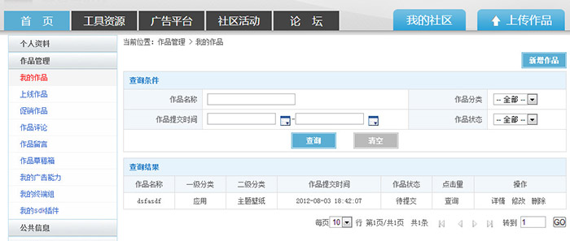

添加计费点信息
单击【新增作品】或者【上传作品】按钮，进入作品上传第一步，在此页面通过以下步骤即可添加计费点信息。
如下图，由于嵌入计费SDK，即拥有了话费计费能力，因此“是否支持话费支付”处须点选“是”。在价格一栏下拉框中选择“0”分。接下来下面的“权限能力”栏中再勾选“启用计费能力”
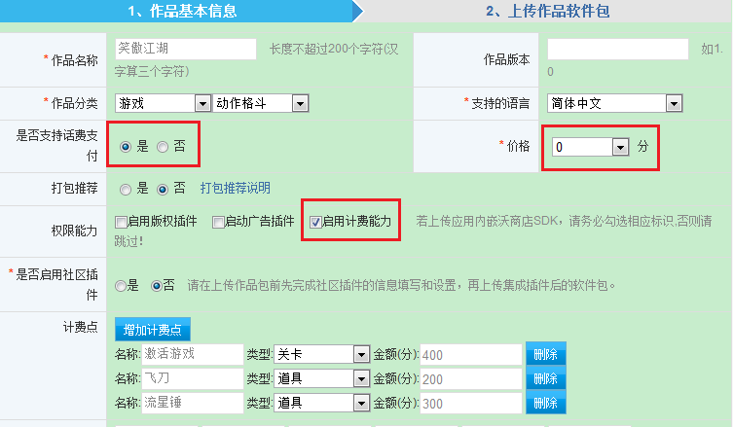
图1
点击“增加计费点”添加计费点信息。
名称：计费点道具名称，如激活游戏、具体道具名称(金币、元宝等)
类型：开发者可根据需要选择关卡(硬计费点)和道具(软计费点)
金额：该计费点的金额，单位为分。
以下为目前支持的计费点金额：

计费价格(元)
0.1 | 3.5 | 16 | 30
0.2 | 4 | 17
0.3 | 5 | 18
0.4 | 5.5 | 19
0.5 | 6 | 20
0.6 | 7 | 21
0.7 | 8 | 22
0.8 | 9 | 23
0.9 | 10 | 24
1 | 11 | 25
1.5 | 12 | 26
2 | 13 | 27
2.5 | 14 | 28
3 | 15 | 29

计费点信息上传
上一步完成计费点信息设置后，点击保存草稿箱或下一步完成计费点信息提交，待沃商店方面后台审核通过后，计费点即可生效。之后会将CP可以在开发者社区查询计费点对应的业务代码。

申请后再作品详情页面，可以找到计费点详细信息入口（参考下图）
点击进入打开计费点详情：对于具有沃商店话费支付资质的开发者，每一个30元及以下（含30元）的计费点，系统会分配2个计费代码，一个用于手机话费支付，一个用于第三方支付。开发者需要将2个计费点按照接口代码的格式传给相应的接口（参考下图：图中“编码”为用于第三方支付的计费点代码，“业务代码”为用于话费支付的计费点代码）
计费点的申请如果有不清楚的地方，可以联系沃商店支撑人员进行咨询。联系方式： sh-caiyi@chinaunicom.cn, 手机：15618001767 QQ: 34546810。

注：由于涉及到计费金额、道具名称等敏感信息，请开发者在第一次添加计费点时确认输入无误，认真对待，保证后续上传流程顺畅进行。

